Project Evenementen

## Werkblad Maken van een uitnodiging: AIDA en 7P’s

1. Kijk nog eens naar de drie communicatiemiddelen uit jullie communicatieplan. In hoeverre sluiten die aan bij de criteria van AIDA? Of gaan jullie nog iets aanpassen?
2. Pak nu de uitnodiging die jullie misschien al hebben. Bedenk hoe je het AIDA model kan toepassen op het gekozen medium.
3. Leg de uitnodiging dan naast de Marketingmix, de 7 P’s: sluit het aan of moet er iets bij of aangepast worden?
4. Pas alle input toe en pas dus de uitnodiging aan.

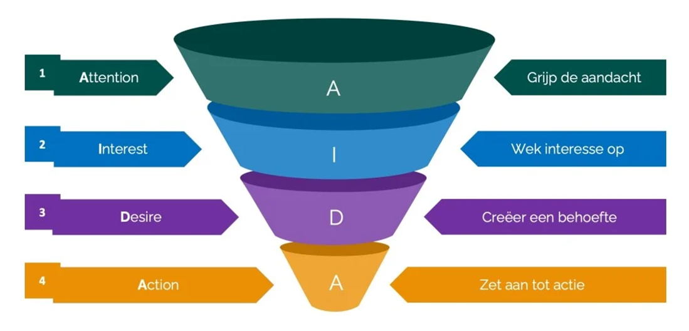

**Marketingmix – 7 P’s**

1.Wat is de naam van jullie dienst?

2.Wat is de plaats van het evenement?

3.Hoe promoten jullie het evenement?

4.Wat is de prijs voor de bezoeker van het evenement?

5.Wat verwachten jullie van het personeel?

6.Hoe zorg je ervoor dat de dienst op een passende manier wordt gepresenteerd?

7.Wat maakt jullie evenement uniek? Oftewel; wat is jullie paarse koe?

*LET OP:*

*De uitnodiging en alle info uit deze workshop kan als alinea in hoofdstuk 2: geeft verdieping en laat zien dat jullie de theorie toe hebben gepast!*